RONIN JUDO
KRAKÓW
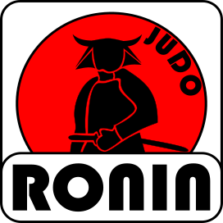

OFERTA ZAJĘĆ SPORTOWYCH
JUDO RONIN
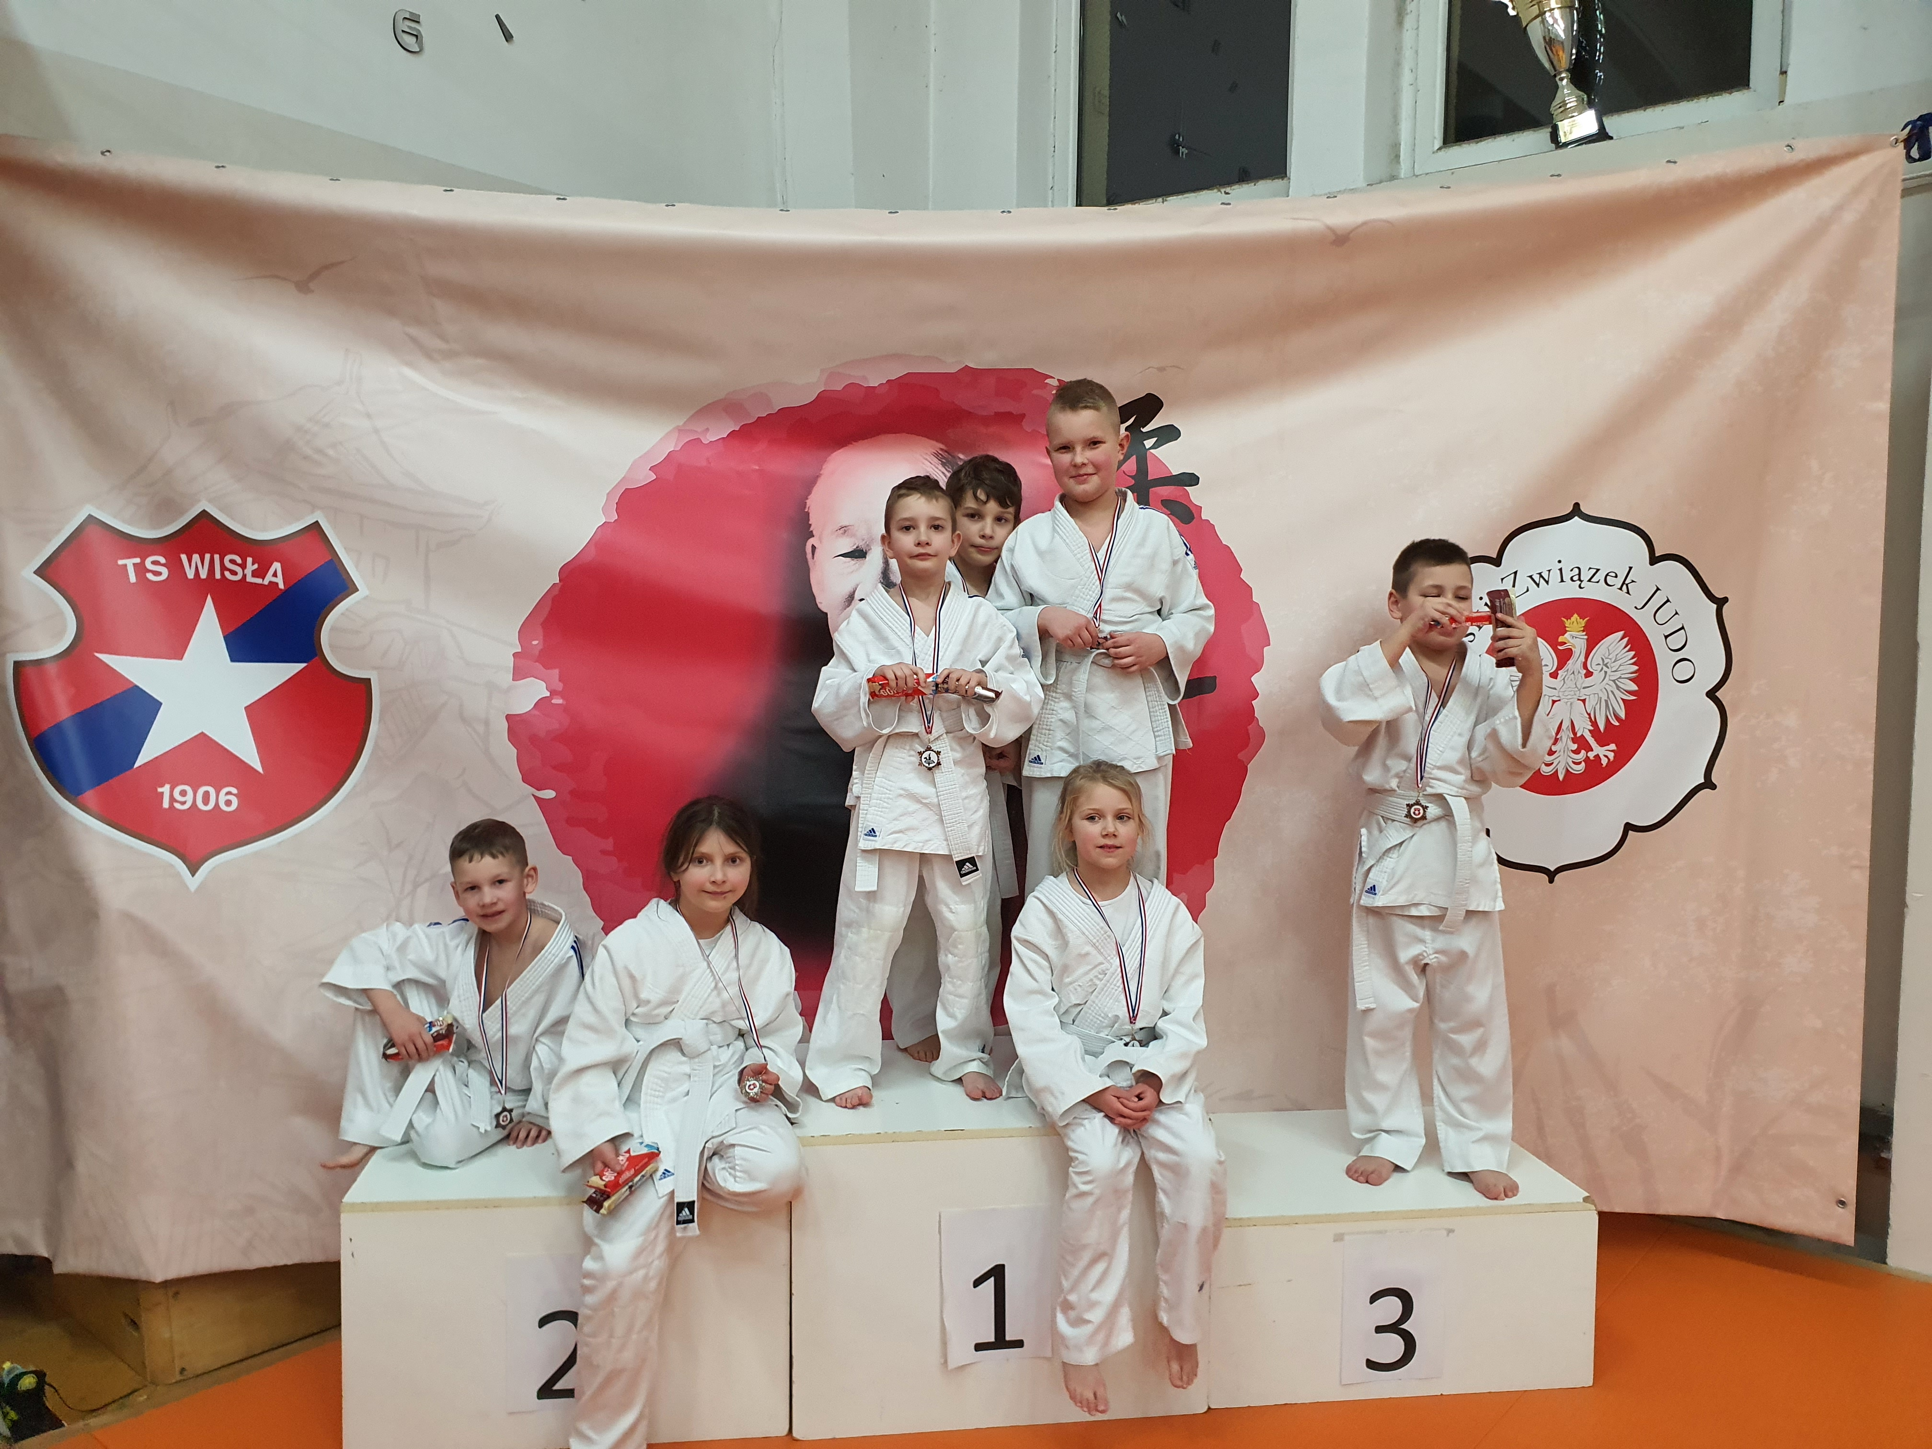
DLA KOGO SĄ NASZE ZAJĘCIA ?
Dla każdego !!! W naszej nowo powstałej fili w Krzeszowicach zajęcia będą prowadzone dla dzieci z przedszkola, szkoły podstawowej a nawet dorosłych
NA CZYM POLEGA JUDO ?
Judo to sztuka walki wywodząca się z Japonii. Cały plan naszych treningów opiera się na ćwiczeniach ogólnorozwojowych, w które wplatamy elementy judo. W trakcie treningów skupiamy się nie tylko na cechach fizycznych ale również dobrym zachowaniu. Staramy przekazać się również wiedzę o kulturze Japonii. Głównym i nieodzownym element tego sportu jest nauka upadania. Realizujemy ogólnoświatowy program „Nauka Bezpiecznego upadania” stworzony przez IJF (Międzynarodowa Federacja Judo). Organizujemy obozy dla chętnych, jak również bierzemy czynny udział w zawodach.
JUDO TO WSPANIAŁA ZABAWA I NIEZAPOMNIANA PRZYGODA !!!

DLACZEGO JUDO ?

Uprawianie tej dyscypliny można rozpocząć w bardzo wczesnym wieku. UNESCO uznało judo za najlepszy początkowy sport do treningu dzieci i młodzieży w wieku od 4 do 21 lat. Dziecko poprzez wytrwałą praktykę Judo rozwija swoją siłę, szybkość, gibkość, koordynację, refleks, koncentrację, równowagę, odporność, osobowość, pewność siebie oraz znajomość własnego ciała.
Judo uczy również:

• Dyscypliny
• Samokontroli
• Wytrwałości
• Pewności siebie
• Szacunku

Trening to ponadto:

• Ogólna sprawność
• Dobra zabawa
• Miło spędzony czas
CO DAJE NAM JUDO ?

Poprzez trening ograniczamy agresję wśród dzieci. Uczymy
odpowiedzialności i uświadamiamy jakie są konsekwencje
poszczególnych zachowań. Dzieci biorąc czynny udział w zabawach, uczą się samodzielnie myśleć i podejmować
prawidłowe decyzje. Judo poprzez naukę padów chroni dzieci,
zapewnia im poczucie bezpieczeństwa w każdej sytuacji.

Program naszych zajęć jest specjalnie dopasowany do
potrzeb dzieci. Poza poprawą ogólnej sprawności fizycznej
wspomaga również prawidłowy rozwój psychosomatyczny
dziecka. Podczas każdego treningu wpajamy uczestnikom
zasady fair play i szacunku wobec innych osób. Głównym celem treningów jest nauka padów. Pozwalają one na bezpieczną amortyzację upadku nie tylko podczas zabaw ale i wżyciu codziennym.

Różnorodność technik i możliwości jakie otwiera przed nami
judo pozwalana na dostosowanie programu do indywidualnych potrzeb każdego dziecka. W trakcie zajęć poza ćwiczeniami ogólnorozwojowymi skupiamy naszą uwagę również na korekcji wad postawy. Trening to nie tylko zabawa ale i nauka. Judo to sport wywodzący się z Japonii z wieloletnią tradycją,
dlatego też w trakcie zajęć często posługujemy się japońskimi zwrotami i przekazujemy całą posiadaną przez nas wiedzę najmłodszym.
judoronin.pl

PYTANIA ODNOŚNIE ZAJĘĆ:
KTO MOŻE UCZESTNICZYĆ W ZAJĘCIACH?

• KAŻDY !!! W naszej nowej lokalizacji w Krzeszowicach utworzyliśmy grupy dla dzieci od 4 roku życia.

ILE WYNOSI CZAS TRWANIA ZAJĘĆ

• Czas pojedynczego treningu wynosi
90 min dwa razy w tygodniu dla grupy 7-10 lat.
Grupa dzieci 4-6 lat dwa razy w tygodniu po 45 min.

JAK WYGLĄDAJĄ TAKIE ZAJĘCIA ?

• W trakcie zajęć dzieci ćwiczą na
specjalnie do tego przeznaczonych
matach, które amortyzują wszelkie
upadki. Nad bezpieczeństwem naszych
podopiecznych czuwają licencjonowani trenerzy i osoby mające specjalne uprawnienia do pracy z dziećmi.

JAKI JEST KOSZT ZAJĘĆ ?

• Koszt naszych zajęć wynosi 110 zł
Miesięcznie dla grupy dzieci 7-10 lat
i 100 zł dla grupy 4-6 latków.

SZKOŁA PODSTAWOWA NR 1 w KRZESZOWICACH

Poniedziałek, środa

16:30-17:15 grupa 4-6 lat
17:30-19:00 grupa 7-10 lat
MASZ PYTANIA ?

SKONTAKTUJ SIĘ Z NAMI !!!
KONTAKT
Tel: 502 890 801
Email: roninjudokrakow@gmail.com
Judoronin.pl

